**SISTEMA DE SEGUIMIENTO DE PERFIL DE PRESOS**

Especificación de Requisito:

ER007-Sistema de Reportes

Versión 1.0

**Lima, abril del 2023**

ÍNDICE

1. Introducción 3

1.1 Propósito 3

1.2 Alcance 3

1.3 Definiciones, siglas y abreviaciones 3

1.4 Referencias 3

1.5 Resumen 3

2. Descripción General 4

2.1 Diagrama de Casos de Usos 4

2.2 Descripción 4

2.3 Actores 4

2.4 Precondiciones 4

2.5 Pos Condiciones 4

2.6 Flujo Básico 5

2.7 Excepciones 5

2.8 Prototipos visuales 5

# Introducción

## Propósito

Informar a los clientes potenciales acerca del tiempo de pena y el nivel de peligrosidad de los presos, para que puedan tomar en consideración tal información al momento de evaluar y decidir su contratación.

## Alcance

El informe de los reportes sobre los datos acerca del tiempo de pena y el nivel de peligrosidad de los presos se efectuará por medio de la página web, haciendo uso de una computadora.

## Definiciones, siglas y abreviaciones

* Base de datos: Aquel conjunto de información que se encuentra distribuida de forma ordenada y estructurada, además se encuentra almacenada en un sistema informático.
* Filtro: Herramienta que permite seleccionar y mostrar datos respecto al interés del usuario.
* Reporte: Documento o tabla que presenta información detallada y estructurada de un tema o filtro específico.

## Referencias

## Resumen

Como consecuencia de seleccionar la opción de reportes en la página web y seleccionar los filtros correspondientes a tiempo de pena y peligrosidad de los presos, se procederá a mostrar toda la información correspondiente a lo solicitado mediante la pantalla, en formato de tabla para que este sea ordenado y entendible.

# Descripción General

## Diagrama de Casos de Usos

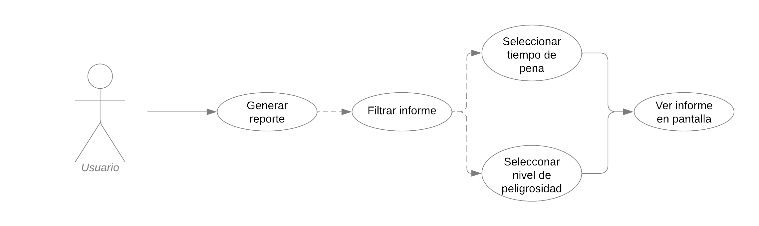

**Figura 1. Prototipo del Caso de uso: ER007- Sistema de Reportes**

## Descripción

Esta funcionalidad permitirá que el usuario luego de seleccionar la opción de “Generar Reporte” en el menú (página principal), tenga la opción de filtrar la base de datos en base a su propósito, permitiendo elegir entre el tiempo de pena o el nivel de peligrosidad, para luego visualizar la información correspondiente

## Actores

* Usuario

## Precondiciones

El usuario debe existir en la base de datos para poder acceder a la información de los presos (en caso no exista, se procederá a registrarse), una vez dentro solo tendrá que seleccionar la opción de Generar Reportes y filtrar los datos a su gusto.

## Pos Condiciones

El reporte generado por el usuario se procederá a filtrar, generar y luego mostrarse en pantalla.

## Flujo Básico

1. El sistema debe recepcionar la petición para generar el reporte, dada por el usuario.
2. El sistema debe mostrar el reporte de todos los datos al usuario mediante la pantalla. [EX1]
3. El sistema debe recepcionar la petición del usuario para filtrar la base de datos según la opción que escoja.
4. El sistema según la opción seleccionada por el usuario mostrará la base de datos clasificada y filtrada por tiempo de pena o nivel de peligrosidad de los presos. [EX2]

## Excepciones

**[EX1]: Respuesta del evento generado al mostrar el reporte**

* Si la respuesta del evento retorna un reporte con todos los datos de los presos mostrados correctamente se procederá con el flujo básico.
* Si la respuesta del evento retorna que el reporte contiene campos vacíos, se le informará al usuario sobre el error en la base de datos, causados por archivos basura o que esta no exista.

**[EX2]: Los reportes no se muestran correctamente clasificados**

* Si al seleccionar un filtro dado por el usuario y el sistema de reportes muestra los datos correctamente entonces se procede con el flujo básico.
* Si el reporte de datos no responde a los filtros seleccionados por el usuario se procede a mostrar datos incorrectos (campos vacíos o campos que el usuario no solicitó), causado por un error de comparación o vínculo con la base de datos.

## Prototipos visuales

